区块链第五次实验报告

1. 实验要求

在本次作业中，你将使用Solidity和web3.js在以太坊（Ethereum）上实现一个复杂的去中 心化应用程序(DApp)。你需要编写一个智能合约和访问它的用户客户端，学习DApp的 “全栈”开发。

二、实验过程

2.1运行ganache-cli  
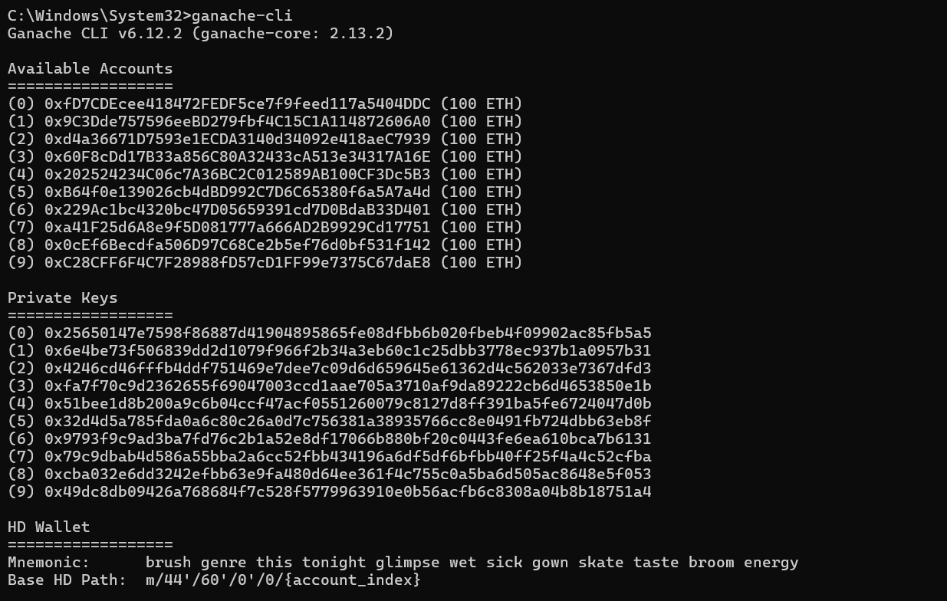

2.2在contracts导入sol文件（不需要playground，随便开始一个workspace就行）

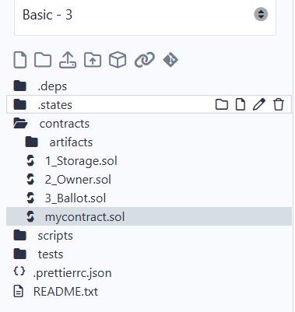

2.3编译器选择5.0版本，编译mycontract.sol

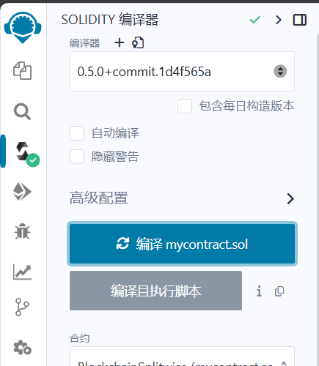

2.4在本地打开网页文件

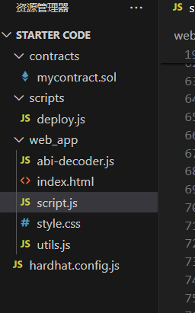

2.5在script.js文件中填写复制的abi代码（上面编译页面拉到最底下）

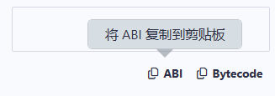

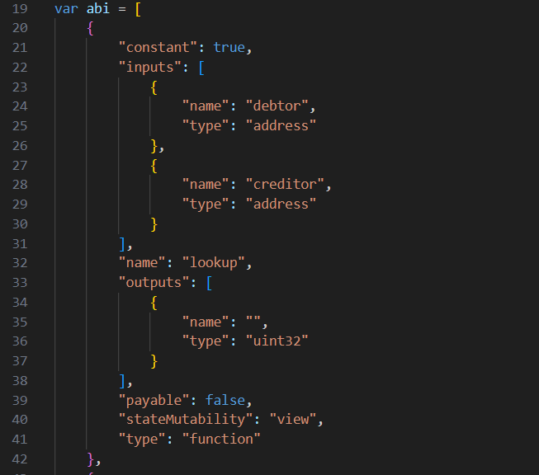

2.5环境选择custom，然后部署文件

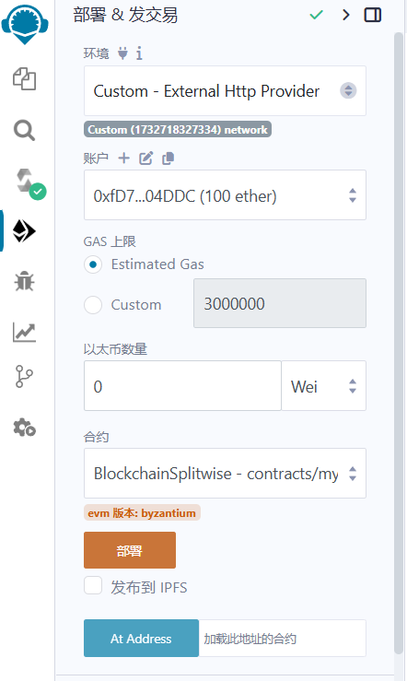

2.6发现已部署合约，即成功

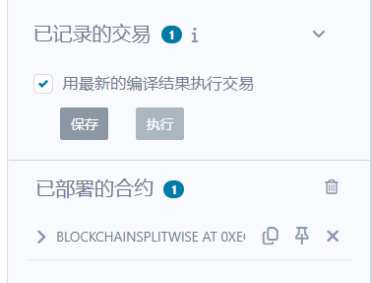

2.7复制地址到script文件中



2.8在这里运行index.html文件

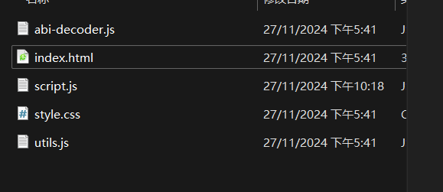

2.9左右账号相同，成功！

